**UNAM-Facultad de ingeniería**

Semestre 2023-2

Computación Gráfica e Interacción Humano Computadora

Grupo: 05

**Proyecto 02 - Cuento de Luis Donaldo**

Fecha: / / 2023

# Integrantes:

317087354

# Objetivo

Aplicar todos los conocimientos adquiridos sobre computación gráfica: modelar, iluminación, animación, así como el uso de la api OpenGL en el lenguaje de programación C++ para recrear una escena.

# 

# Alcance

Crear una escena donde se observe una fachada de un espacio real o ficticio en el cual haya 2 cuartos los cuales debe haber 5 objetos que sean coherentes con el ambiente de la escena, además de contar con 4 animaciones, iluminación y cámara sintética.

El proyecto debe tener como resultados finales un ejecutable y una documentación entre la cual habrá objetivos, alcance, cronograma de actividades y las herramientas utilizadas, así como las conclusiones del equipo.

Lo anterior debe realizarse en un plazo no mayor al 8 de junio de 2023, día donde se presentará y entregará el proyecto.

Cronograma de actividades

|  |  |  |  |  |  |
| --- | --- | --- | --- | --- | --- |
| **Nombre** | **#** | **Hrs.** | **Estado** | **Fecha Inicial** | **Fecha Final** |
| Lluvia de ideas. | 1 | 4:00 | Listo | 2023-03-07 | 2023-03-23 |
| Concepción del guión. | 2 | 2:00 | Listo | 2023-03-14 | 2023-03-23 |
| Elección del estilo de animación. | 3 | 1:00 | Listo | 2023-03-16 | 2023-03-16 |
| Concepción definitiva del personaje principal. | 4 | 1:00 | Listo | 2023-03-21 | 2023-03-21 |
| Redacción del Guión - 1ra Versión | 5 | 1:30 | Listo | 2023-03-23 | 2023-03-28 |
| Diseño de personajes. | 6 | 2:00 | Listo | 2023-03-29 | 2023-03-31 |
| Redacción del Guión - Versión Final | 7 | 1:30 | Listo | 2023-04-03 | 2023-04-05 |
| Instalación y configuración del programa para animar. | 8 | 2:30 | Listo | 2023-04-05 | 2023-04-06 |
| Adecuaciones al área para la animación. | 9 | 2:00 | Listo | 2023-04-05 | 2023-04-06 |
| Animación. | 10 | 8:00 | Listo | 2023-04-06 | 2023-04-09 |
| Edición final. | 11 | 6:00 | Listo | 2023-04-09 | 2023-04-09 |
| Ensayo del guión. | 12 | 2:00 | Listo | 2023-04-09 | 2023-04-10 |
| Presentación del cuento. | 13 | 0:03 | Listo | 2023-04-11 13:00 | 2023-04-11 15:00 |
|  |  |  |  | **Desde el 2023-03-07 hasta el 2023-04-11** | **Desde el 2023-03-16 hasta el 2023-04-11** |

|  |  |  |  |  |  |  |  |  |  |  |  |  |  |  |  |  |  |  |  |  |  |
| --- | --- | --- | --- | --- | --- | --- | --- | --- | --- | --- | --- | --- | --- | --- | --- | --- | --- | --- | --- | --- | --- |
|  | MARZO | | | | | | | | | | | | | | | | | | | | |
|  | **SEMANA 1** | | | | | | | **SEMANA 2** | | | | | | | **SEMANA 3** | | | | | | |
|  | **L** | **M** | **M** | **J** | **V** | **S** | **D** | **L** | **M** | **M** | **J** | **V** | **S** | **D** | **L** | **M** | **M** | **J** | **V** | **S** | **D** |
| **#** | 6 | 7 | 8 | 9 | 10 | 11 | 12 | 13 | 14 | 15 | 16 | 17 | 18 | 19 | 20 | 21 | 22 | 23 | 24 | 25 | 26 |
| 1 |  |  |  |  |  |  |  |  |  |  |  |  |  |  |  |  |  |  |  |  |  |
| 2 |  |  |  |  |  |  |  |  |  |  |  |  |  |  |  |  |  |  |  |  |  |
| 3 |  |  |  |  |  |  |  |  |  |  |  |  |  |  |  |  |  |  |  |  |  |
| 4 |  |  |  |  |  |  |  |  |  |  |  |  |  |  |  |  |  |  |  |  |  |
| 5 |  |  |  |  |  |  |  |  |  |  |  |  |  |  |  |  |  |  |  |  |  |
| 6 |  |  |  |  |  |  |  |  |  |  |  |  |  |  |  |  |  |  |  |  |  |
| 7 |  |  |  |  |  |  |  |  |  |  |  |  |  |  |  |  |  |  |  |  |  |
| 8 |  |  |  |  |  |  |  |  |  |  |  |  |  |  |  |  |  |  |  |  |  |
| 9 |  |  |  |  |  |  |  |  |  |  |  |  |  |  |  |  |  |  |  |  |  |
| 10 |  |  |  |  |  |  |  |  |  |  |  |  |  |  |  |  |  |  |  |  |  |
| 11 |  |  |  |  |  |  |  |  |  |  |  |  |  |  |  |  |  |  |  |  |  |
| 12 |  |  |  |  |  |  |  |  |  |  |  |  |  |  |  |  |  |  |  |  |  |
| 13 |  |  |  |  |  |  |  |  |  |  |  |  |  |  |  |  |  |  |  |  |  |

Tabla 1. Semanas 1 a 3.

|  |  |  |  |  |  |  |  |  |  |  |  |  |  |  |  |  |  |  |  |  |  |
| --- | --- | --- | --- | --- | --- | --- | --- | --- | --- | --- | --- | --- | --- | --- | --- | --- | --- | --- | --- | --- | --- |
|  | MARZO | | | | | ABRIL | | | | | | | | | | | | | | | |
|  | **SEMANA 4** | | | | | | | **SEMANA 5** | | | | | | | **SEMANA 6** | | | | | | |
|  | **L** | **M** | **M** | **J** | **V** | **S** | **D** | **L** | **M** | **M** | **J** | **V** | **S** | **D** | **L** | **M** | **M** | **J** | **V** | **S** | **D** |
| **#** | 27 | 28 | 29 | 30 | 31 | 1 | 2 | 3 | 4 | 5 | 6 | 7 | 8 | 9 | 10 | 11 | 12 | 13 | 14 | 15 | 16 |
| 1 |  |  |  |  |  |  |  |  |  |  |  |  |  |  |  |  |  |  |  |  |  |
| 2 |  |  |  |  |  |  |  |  |  |  |  |  |  |  |  |  |  |  |  |  |  |
| 3 |  |  |  |  |  |  |  |  |  |  |  |  |  |  |  |  |  |  |  |  |  |
| 4 |  |  |  |  |  |  |  |  |  |  |  |  |  |  |  |  |  |  |  |  |  |
| 5 |  |  |  |  |  |  |  |  |  |  |  |  |  |  |  |  |  |  |  |  |  |
| 6 |  |  |  |  |  |  |  |  |  |  |  |  |  |  |  |  |  |  |  |  |  |
| 7 |  |  |  |  |  |  |  |  |  |  |  |  |  |  |  |  |  |  |  |  |  |
| 8 |  |  |  |  |  |  |  |  |  |  |  |  |  |  |  |  |  |  |  |  |  |
| 9 |  |  |  |  |  |  |  |  |  |  |  |  |  |  |  |  |  |  |  |  |  |
| 10 |  |  |  |  |  |  |  |  |  |  |  |  |  |  |  |  |  |  |  |  |  |
| 11 |  |  |  |  |  |  |  |  |  |  |  |  |  |  |  |  |  |  |  |  |  |
| 12 |  |  |  |  |  |  |  |  |  |  |  |  |  |  |  |  |  |  |  |  |  |
| 13 |  |  |  |  |  |  |  |  |  |  |  |  |  |  |  |  |  |  |  |  |  |

Tabla 2. Semanas 4 a 6.

Herramienta(s) seleccionada(s)

* Dragonframe (herramienta para capturar frames).
* Image Creator from Microsoft Bing (IA para generar los dibujos de los elementos del cuento).
* Adobe After Effects (edición de video para la pantalla verde).
* Adobe Premiere Pro (edición de video para unir los clips).
* iMovie (edición de vídeo para añadir transiciones)
* Adobe Photoshop (edición de imágenes, personajes y fondos)

Narrativa

En nuestra historia utilizamos un formato de storytelling. El cual se refiere a la técnica de comunicar ideas, mensajes o experiencias a través de una narrativa o relato. El objetivo del storytelling es conectar con el público, inspirar emociones y crear un sentido de empatía y comprensión.

Personajes



Luis Donaldo

Personaje principal

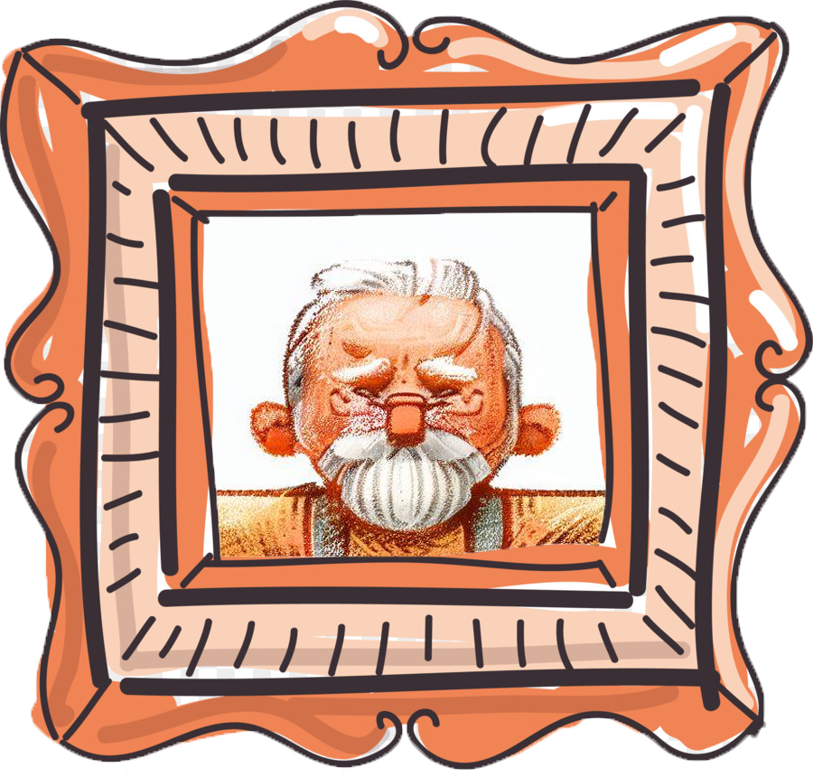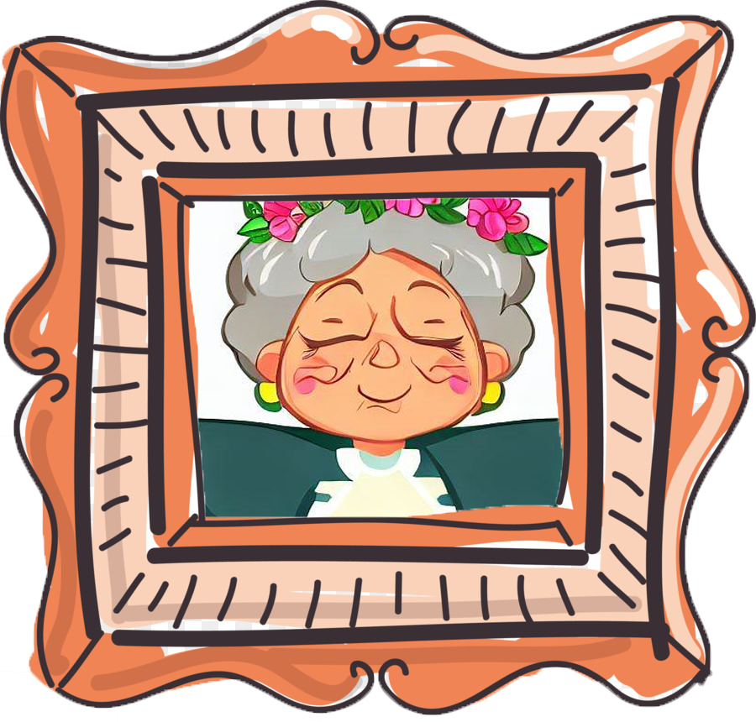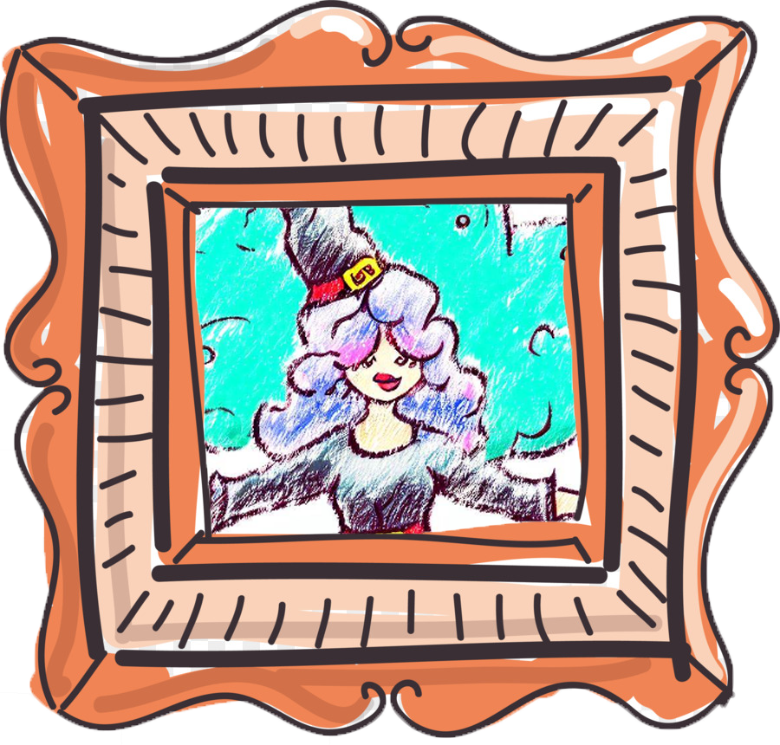

Abuelo Abuela Bruja

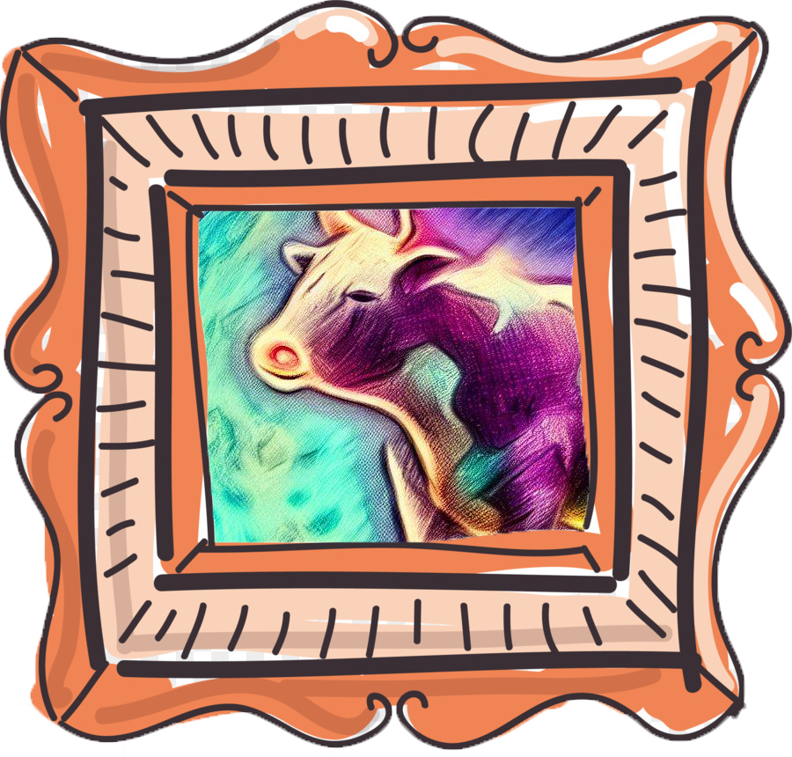

Vaquita Luna Mamá

Guión

|  |  |
| --- | --- |
| **Personaje** | **Abreviación** |
| Luis Donaldo | LD |
| Mamá | M |
| Abuela | ABA |
| Abuelo | ABO |
| Luna | L |
| Bruja | BC |

|  |
| --- |
| **Introducción (Escena 0):**  L: Una historia voy a contar.  L: Sobre un niño va a tratar.  L: Su nombre Luis Donaldo es.  L: Desobediente e irresponsable, problemas habrá por sus errores.  L: Pero con buen corazón.  L: En búsqueda de la solución aprenderá una gran lección.  **Escena 1:**  M: ¡Luis Donaldo! Ven acá.  LD: ¿Qué pasó mamá?  M: Dejaste la llave del agua abierta, es el colmo, te irás con tus abuelos toda la semana.  LD: Pues ya que.  **Escena 2:**  ABA: Luisito que bueno que nos visitas.  LD: ¡ABUELITOS!  ABO: Que bueno que llegas, quiero que me acompañes a ver las fresas.  **Escena 3:**  ABO: Chamaco tonto, lávate las manos.  *Se lava las manos*  **Escena 4:**  Vuelven a la casa con la abuela, y entran a la casa a cenar, el escenario es un comedor.  ABA: ¿Cómo les fue hoy?  LD: Muy bien abuelita.  ABA: Oye viejito, ¿y cuando vas a llevar a pastar a la vaca?  ABO: Mañana mismo podemos sacarla un rato, y que Luis me acompañe.  **Escena 5:**  ABO: Que raro esto está muy seco.  *Transición de la vaca caminando a través de fondos diferentes*  ABO: Chamaco, llevate la vaca al monte para que coma algo.  **Transición:**  L: Aquí luisito se dio cuenta del error que cometió al ver que su vaca no tenía nada que comer.  **Escena 6:**  LD: Vaquita llegamos.  *baila la vaca y llega la bruja*  BC: Hola niño ¿cómo te llamas?  LD: Soy Luis, vengo por agua por favor.  BC: Está bien pero primero aprende a cuidarla.  **Escena Lunar intermedia:**  L: Para aprender a cuidar el agua, 3 consejos te da esta guardiana.  L: Si te vas a bañar, tu cubeta has de sacar.  L: Para que se recicle y el agua reutilices.  L: Si el carro quieres lavar, con cubeta has de trabajar.  L: Porque la manguera, solo desperdicio genera.  L: Cierra siempre la llave, esa es la clave.  L: Y con esta enseñanza, regresa ahora a tu casa.  BC: Ahora toma.  *le da la nube*  LD:Gracias a las dos.  **Escena 7:**  ABO: Luisito ¿Como te fue?.  LD: Recuperé el agua abuelo, mira.  ABO: Nos salvaste Luisito.  **Escena 8 (FIN)**:  *Sale la vaquita bailando* |

Técnica de animación usada:

Stop Motion. Es una técnica de animación que consiste en crear la ilusión de movimiento a través de una serie de fotografías fijas. En esta técnica, se mueve un objeto o figura en pequeñas cantidades entre cada fotografía, lo que crea la ilusión de movimiento cuando se reproducen las fotografías a una velocidad determinada.

Dentro de la rama que es stop motion, así como de la computación gráfica, existen las variaciones 2D y 3D, consideramos que para este proyecto lo mejor fue hacerlo en 2D ya que el diseño de personajes y la iluminación no presentan mayor problema, sin embargo, el peor inconveniente que presenta esta rama es la movilidad que presentan los personajes pues no pueden rotar con facilidad ni tampoco mover en extremo las articulaciones o gesticular para hablar.

Utilizando las imágenes creadas con la IA de Bing, una cartulina verde la cual nos sirvió para editar el fondo, una cámara y el software Dragonframe se generaron todos los frames tomando foto por foto.

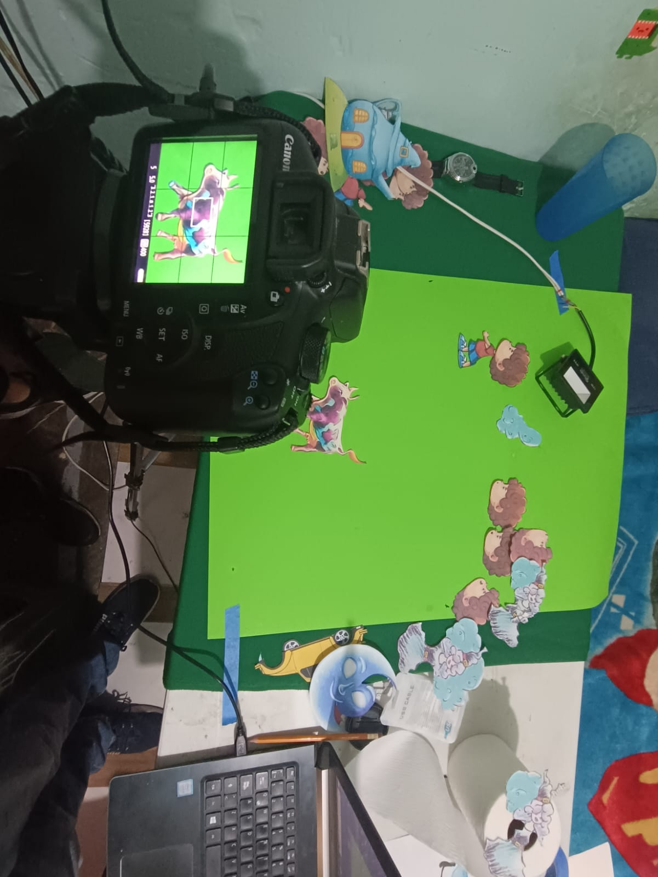

Figura 1. Setup para la animación.

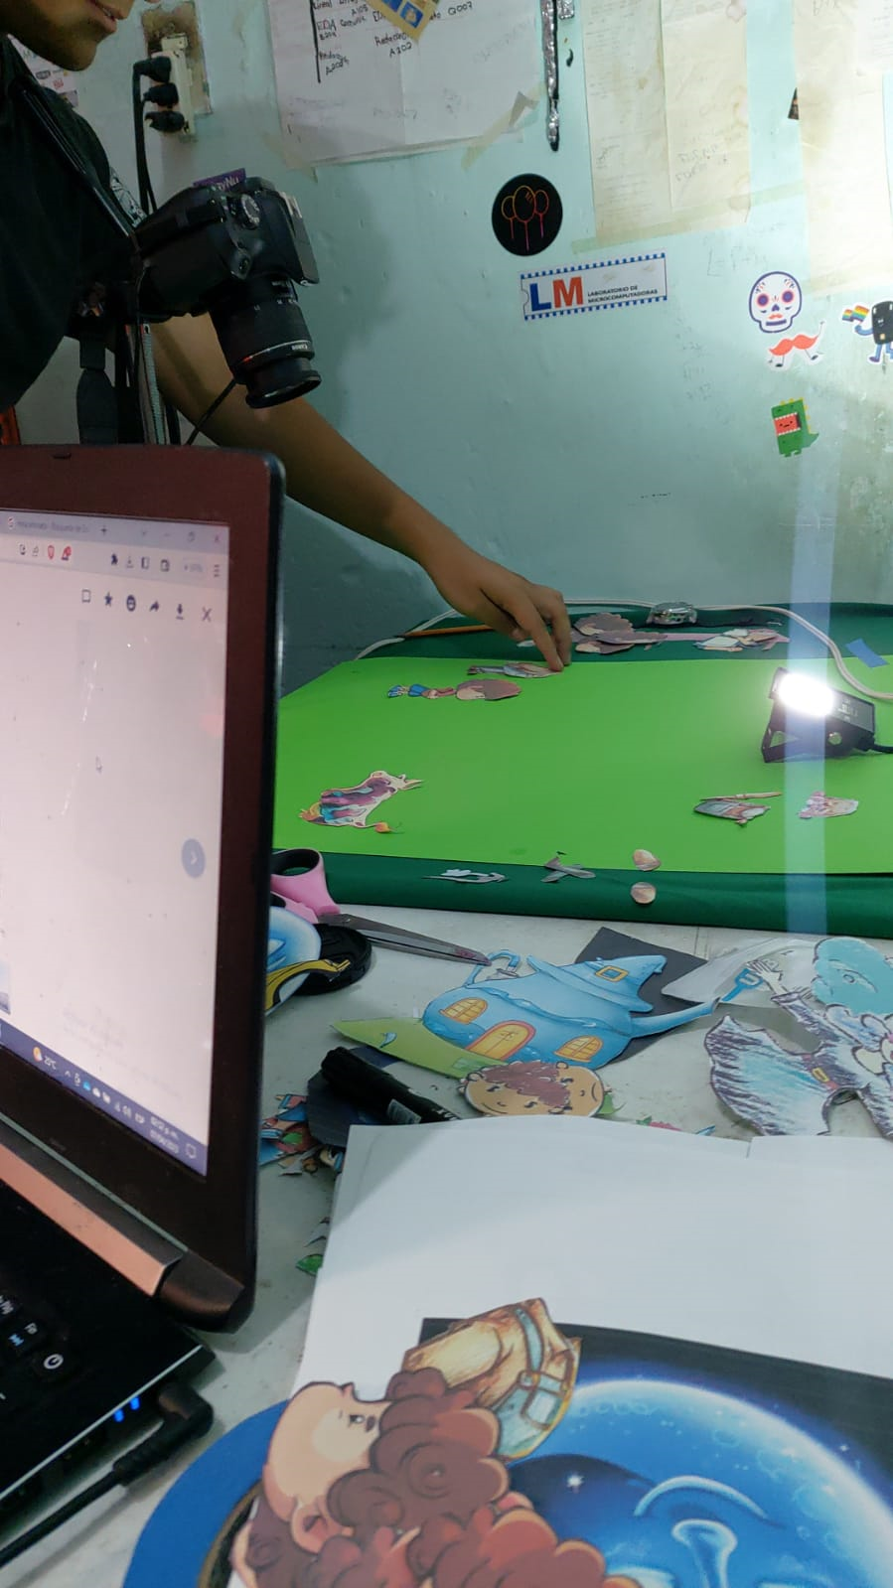

Figura 2. Setup de la animación

Conclusiones:

Mediante el desarrollo de este proyecto, los miembros del equipo hemos logrado desarrollar algunas habilidades blandas tales como el trabajo en equipo, el liderazgo, así como la comunicación, la organización y la creatividad.

Por medio de una lluvia de ideas se ha realizado un intercambio de distintas ideas y opiniones, así como entrenar la habilidad de comunicación.

Además el equipo ha descubierto nuevas herramientas en diferentes tiempos del desarrollo, como el Adobe Premier que nos permite utilizar codecs de video para comprimir de forma eficiente los archivos, por otro lado usamos el software Adobe After Effects que nos permite editar las diferentes escenas para eliminar la pantalla verde, previo a todo lo anterior mencionado, usamos en el diseño de personajes el Image Creator de Bing el cual fue muy útil para reflejar nuestras ideas y plasmarlas en un dibujo adecuado, finalmente Dragonframe fue el programa principal que utilizamos para la técnica de animación que escogimos pues optimiza el uso de la memoria y así mismo acelera el proceso de animación al organizar las capturas en un video directamente borrando en el proceso los duplicados.

Cabe mencionar que, además de los nuevos conocimientos prácticos adquiridos, también han sido de gran ayuda los conocimientos aprendidos previamente en clase como lo es el concepto de storytelling, de esta forma al relacionarlos pudimos comprenderlos de mejor manera en un ambiente de trabajo real.

**Referencias de consulta / Bibliografía**

* *Stop Motion Animation: A Comprehensive Guide to Fabrication and Animation Techniques.* Editorial Bloomsbury Publishing. Por Melvyn Ternan (2018).
* Colaboradores de Wikipedia. (2023, 26 febrero). *Animación en volumen.* Wikipedia, la enciclopedia libre. Recuperado 4 de abril de 2023, de <https://es.wikipedia.org/wiki/Stop_motion>
* *The Animator’s Survival Kit: A Manual of Methods, Principles, and Formulas for Classical, Computer, Games, Stop Motion, and Internet Animators.* Editorial Faber. Por Williams Richard (2001).